L’Humanité, le 29 mars 2012

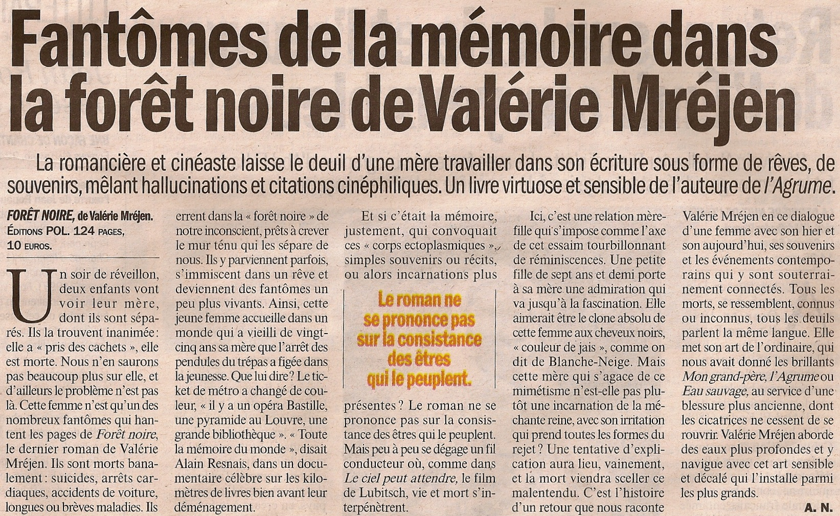
π

